Collège des Dominicaines de notre Dame de la Délivrande – Araya-
Classe : CE1 Avril 2020 – 2e semaine
Nom : ________________________
Objectifs :
- Se repérer dans le temps et mesurer des durées. Compétences :
- Construire des repères temporels.
- Observer des objets simples de la vie quotidienne.
- Comparer, mesurer, estimer des durées.

Mesurer le temps

Voir les vidéos en ouvrant les liens
https://youtu.be/HMICfy5yeRM
https://cdn.reseau-canope.fr/medias/lesfondamentaux/0422_hd.mp4
avant de faire les exercices.

- Entoure les instruments qui servent à mesurer le temps.
- Associe chaque image à son nom :
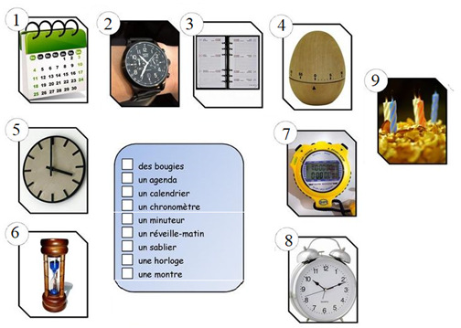
- Manuel p.28-29. A faire oralement .

- Travail facultatif :
« Je vous mets en défi de fabriquer un objet pour mesurer le temps nécessaire aux trente secondes du lavage des mains. (Un sablier) »
Tu peux trouver sur internet des tutoriels pour fabriquer des sabliers :
https://youtu.be/0GCanQHmhRo
https://youtu.be/e_ttQKlMLKA
J’attends les photos. Merci de me les envoyer à l’adresse suivante : Carenaboujaoude@hotmail.com

